La chenille et le papillon
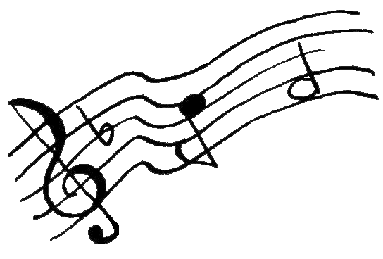
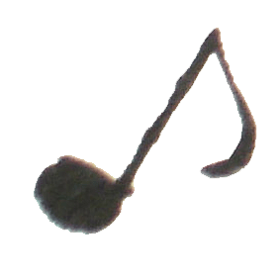
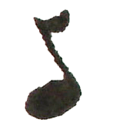
Paroles et Musique

C’était une chenille
Un gars ou une fille.
Il grimpait sur les branches
Sans peur même quand ça penche.

C’est un beau papillon
Sorti de son cocon.
Il sait choisir sa fleur
Pour lui donner son cœur.

C’était une chenille
Un gars ou une fille.
C’était une chenille
Mais c’est un papillon !

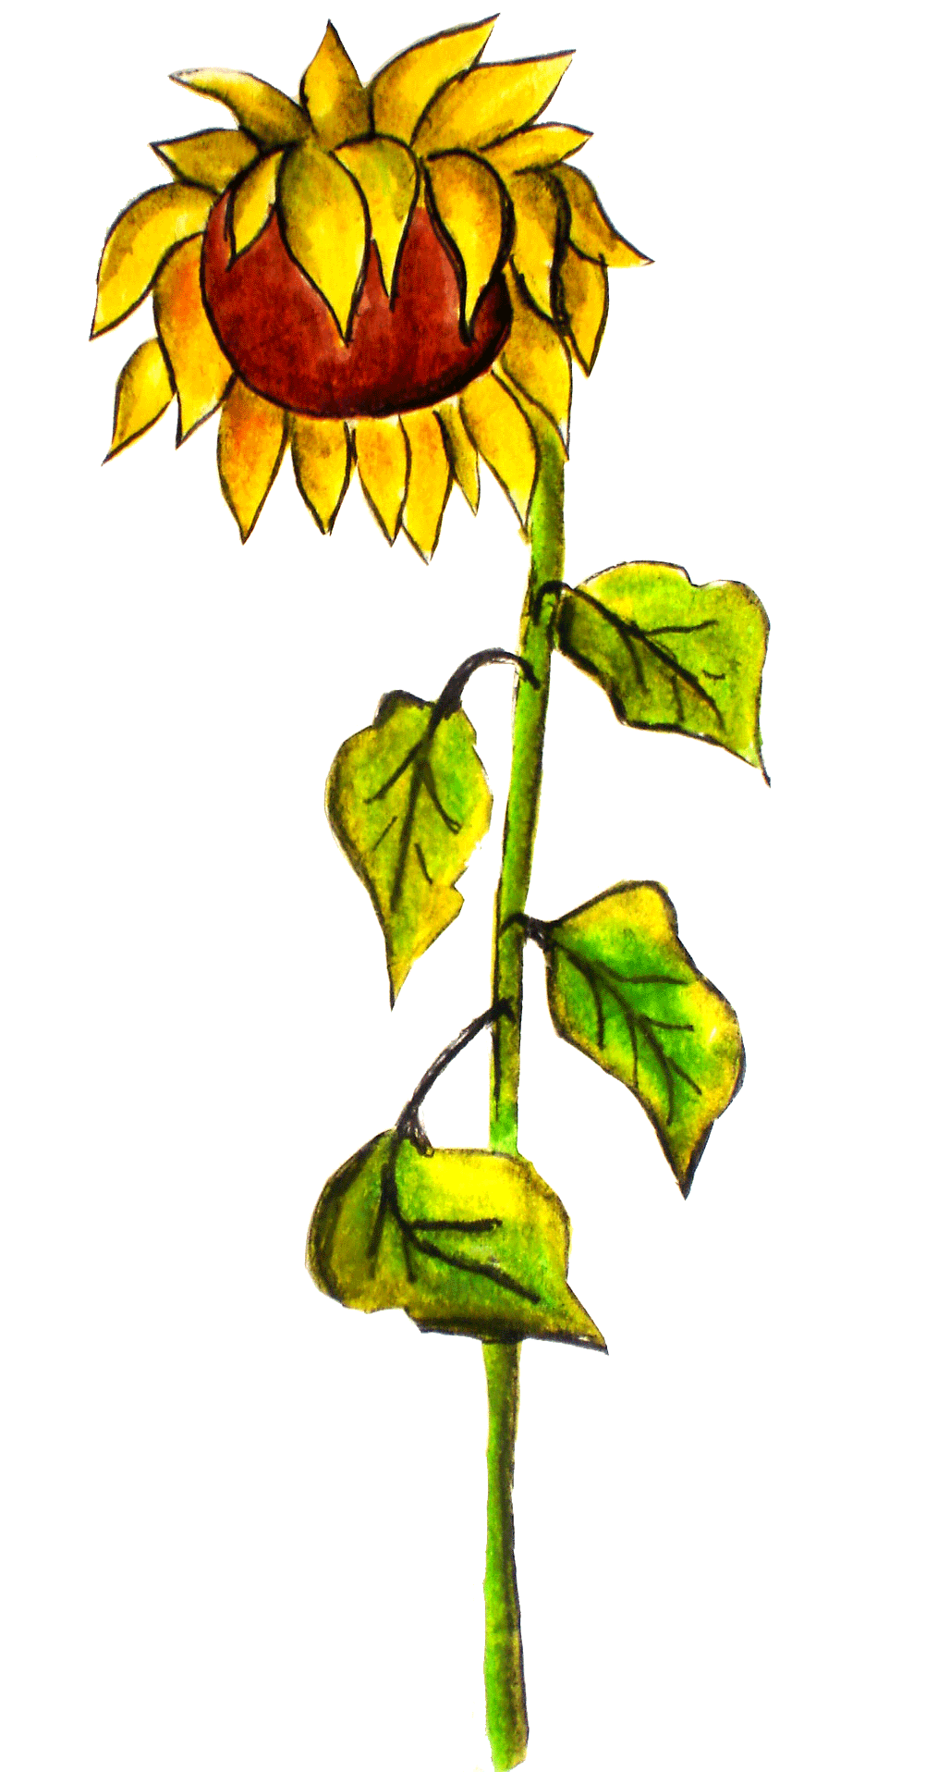
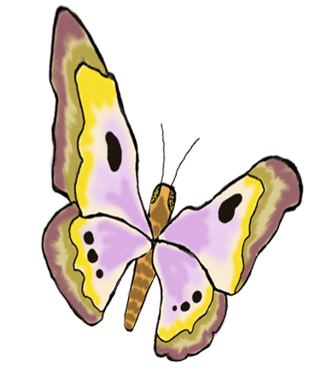
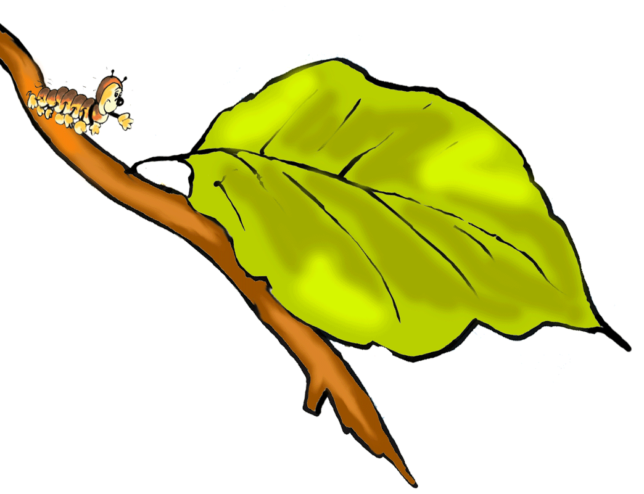
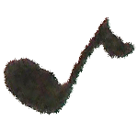
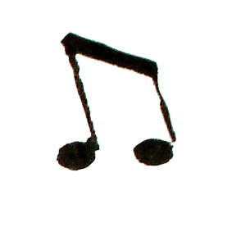
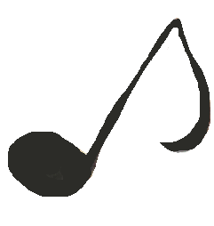
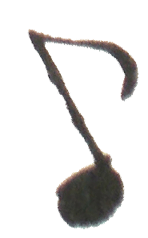
1
2
3
La chenille et le papillon
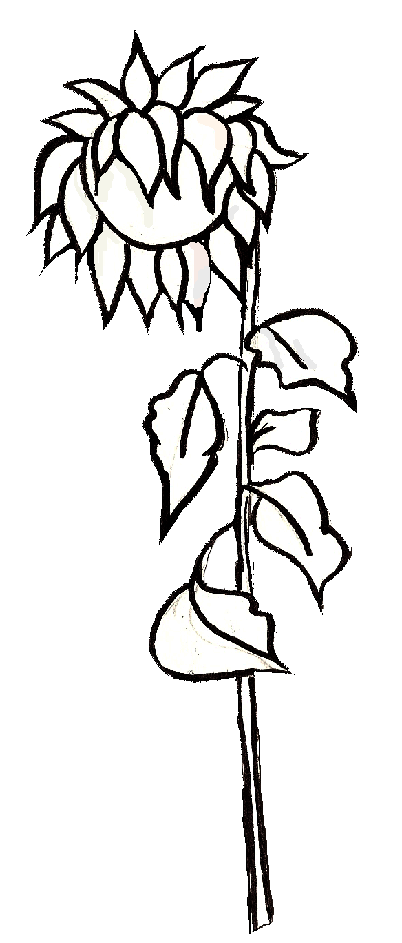
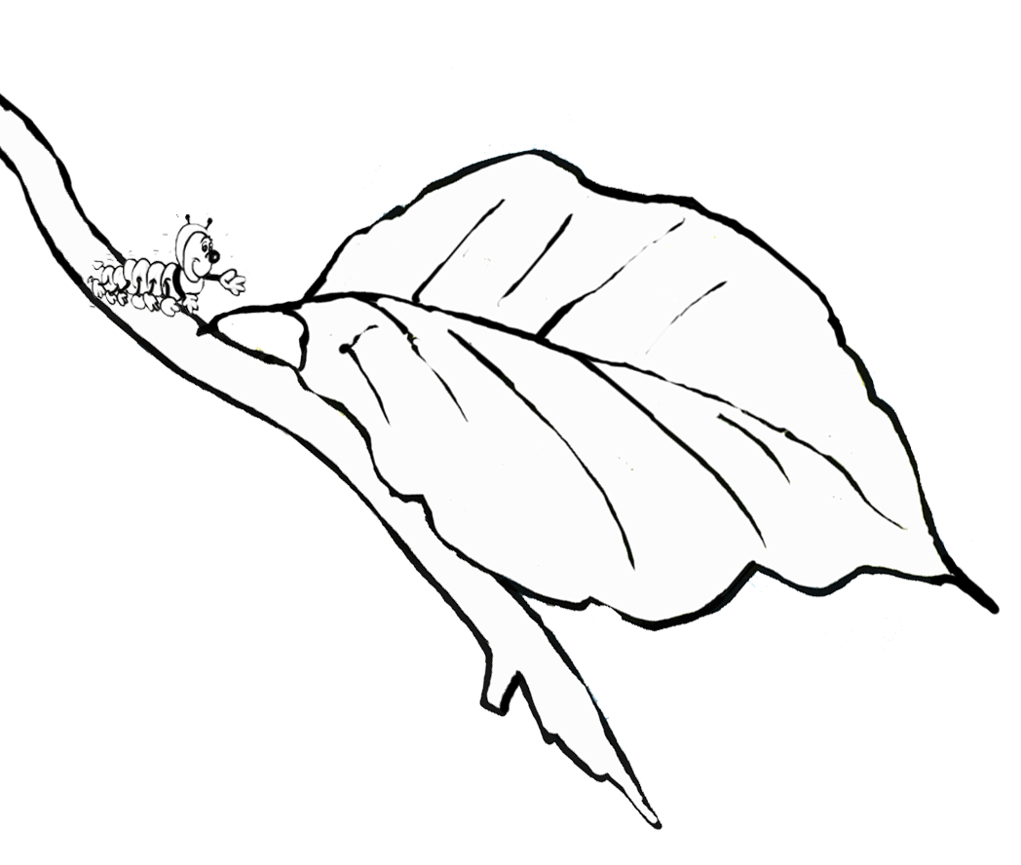
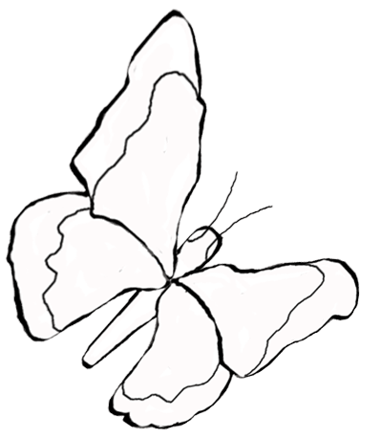
Paroles et Musique

C’était une chenille
Un gars ou une fille.
Il grimpait sur les branches
Sans peur même quand ça penche.

C’est un beau papillon
Sorti de son cocon.
Il sait choisir sa fleur
Pour lui donner son cœur.

C’était une chenille
Un gars ou une fille.
C’était une chenille
Mais c’est un papillon !

1
2
3

